**Сушко Анастасия Петрова (Suszkowna Anastazija)**

20 апреля 1819 г – крещение (НИАБ 136-13-894, лист 100об, №20/1819-р (ориг)).

**НИАБ 136-13-894:** Лист 100об. **Метрическая запись №20/1819-р (ориг).**

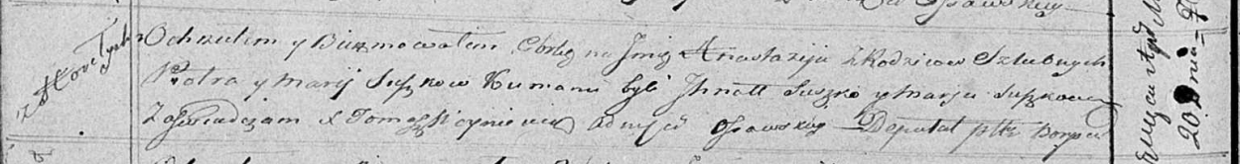

Осовская Покровская церковь. 20 апреля 1819 года. Метрическая запись о крещении.

Suszkowna Anastazija – дочь родителей с деревни Горелое.

Suszko Piotr – отец.

Suszkowa Marija – мать.

Suszko Ihnat – кум.

Suszkowa Marja – кума.

Woyniewicz Tomasz – ксёндз.